Labdien, kolēģi, Zinātnieka grantu iesniedzēji.
Neliela instrukcija kā iesniegt Zinātnieka grantu pieteikumus NZDIS sistēmā.
Ja Jums jau ir piešķirts lietotājvārds un parole darbībai portālā, tad rīcība ir sekojoša:
- Lai sāktu darbu portāla nepieciešams ieiet sistēmā: https://sciencelatvia.gov.lv/
- Lapas stūrī ir poga “Pieslēgties”
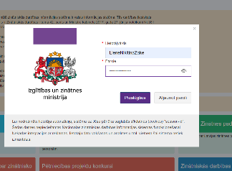
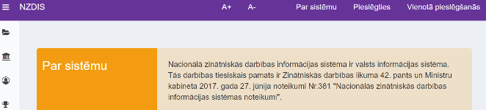

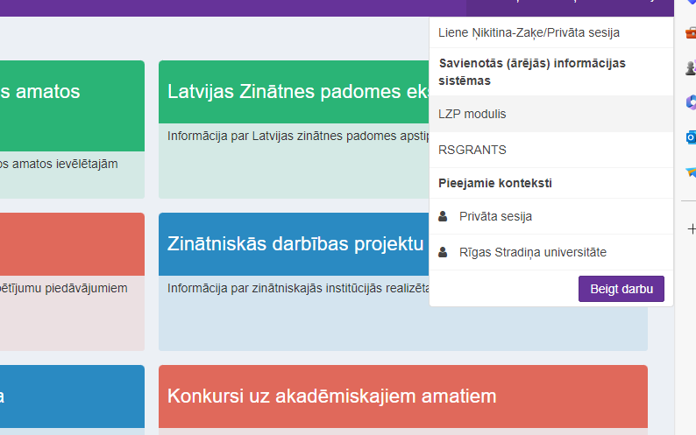
- Ieejot sistēmā, uzklikšķinot savam vārdam ir iespēja ieiet NZDIS LZP modulī

- Atverot LZP moduli lapas stūrī zem LZP ģerboņa redzēsiet iespēju “+ Pievienot jaunu projektu”, uz kuru ir jānoklikšķina, tālāk izvēloties iespēju “fundamentālo un lietišķo pētījumu projekti (FLPP)
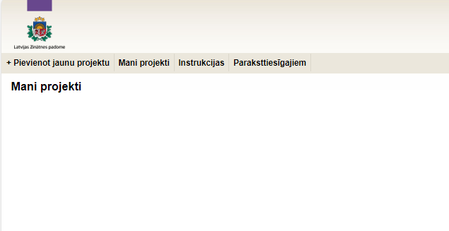
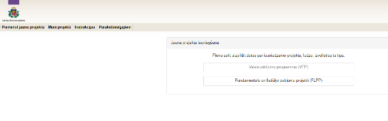

- Tālāk lūdzu izvēlaties projektu konkursu “Rīgas Stradiņa Universitātes zinātnieku grantu konkurss (RSU-ZG-2024/1)”, un turpiniet ievadīt nepieciešamo informāciju sistēmā.
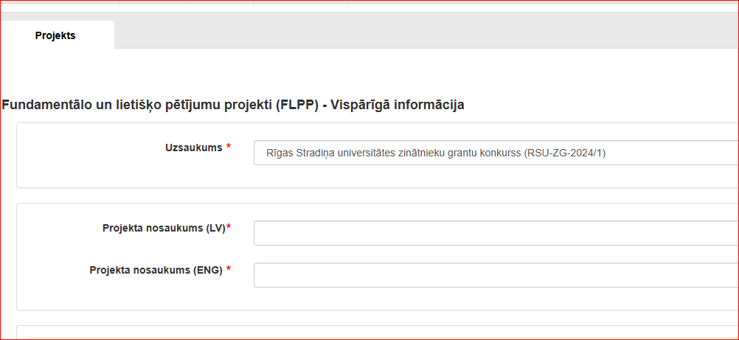
- Zinātnieka granta prioritātes jāatzīmē sadaļā “Finansējuma veids”:
- RSU LSPA ZG - pirmā prioritāte;
- RSU-ZG- otrā prioritāte.

